**Тема:** Будова та функції травної системи.

**Цілі уроку:**

**навчальна:** сформувати знання про травлення, травну систему, травний тракт, травні залози, ферменти, функції травної системи;

**розвивальна:** розвивати вміння учнів працювати з мультимедійною дошкою, уміння порівнювати та робити висновки й узагальнення; розвивати логічне мислення, уяву, навички самостійного пошуку знань;

**виховна:** виховувати в учнів бережливе та усвідомлене ставлення до власного здоров’я.

**Тип уроку:** засвоєння нових знань.

**Методичне, дидактичне та технічне забезпечення:** мультимедійний проектор, ноутбук, підключення до мережі Інтернет, таблиця «Будова органів травлення».

**ХІД УРОКУ**

**І. ОРГАНІЗАЦІЙНИЙ ЕТАП**

*Учитель.* Добрий день, діти! Подивіться на мене й один на одного, посміхніться. Адже нічого так не привертає уваги один до одного, навіть у дуже серйозних справах, як усмішка. А на нас сьогодні дійсно очікує дуже багато роботи – вивчити нову систему органів людини. Щоб усе задумане здійснилося, не потрібно багато. Досить пам’ятати девіз сьогоднішнього уроку: «Не бійся відповідати: неправильна відповідь – теж відповідь, адже це свідчить про те, що ти думаєш».

Я сподіваюся, що після нашого уроку ваш настрій покращиться, а ваші знання поглибляться.

Отож давайте починати наш урок.

**ІІ. АКТУАЛІЗАЦІЯ ОПОРНИХ ЗНАНЬ ТА МОТИВАЦІЯ НАВЧАЛЬНОЇ ДІЯЛЬНОСТІ**

*Учитель.* Якщо ви правильно розв’яжете ребус, то зможете прочитати тему сьогоднішнього уроку (*травна система*).

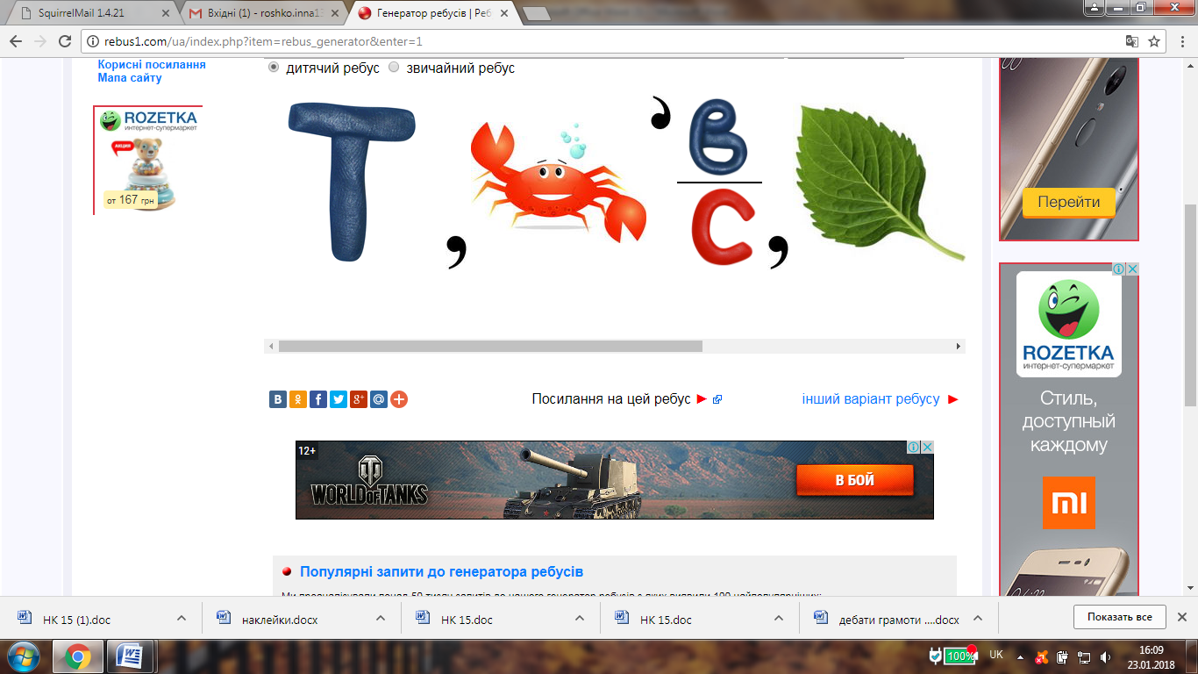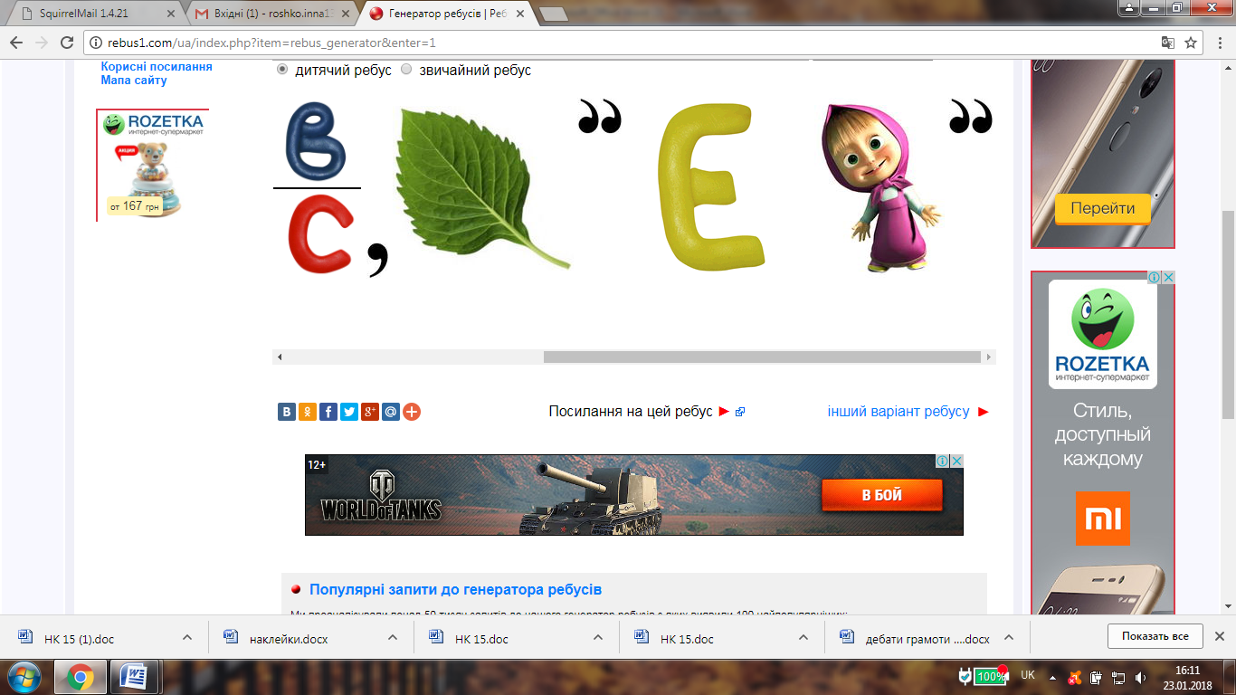

**Прийом «Кошик ідей, понять, імен»**

На дошці закріплюється зображення кошика, в який умовно буде зібрано все те, що всі учні разом знають із даної теми.

**ІІІ. ОГОЛОШЕННЯ ТЕМИ УРОКУ**

*Учитель.* Діти, хто відгадав ребус? Тут зашифроване словосполучення «травна система». Травна система – це система органів багатоклітинних тварин, призначена для переробки і видобування з їжі поживних речовин, всмоктування їх в кров і виділення з організму неперетравлених залишків (кінцевих продуктів життєдіяльності).

**ІV. ВИВЧЕННЯ НОВОГО МАТЕРІАЛУ**

*Учитель.* Що ж таке харчування?

**Харчування** – це сукупність процесів надходження, перетравлення, всмоктування і засвоєння організмом поживних речовин.

Які ж речовини є поживними?

**Поживні речовини** – це органічні та неорганічні речовини, які обов’язково мають входити до складу споживаної людиною їжі з метою підтримання процесів життєдіяльності.

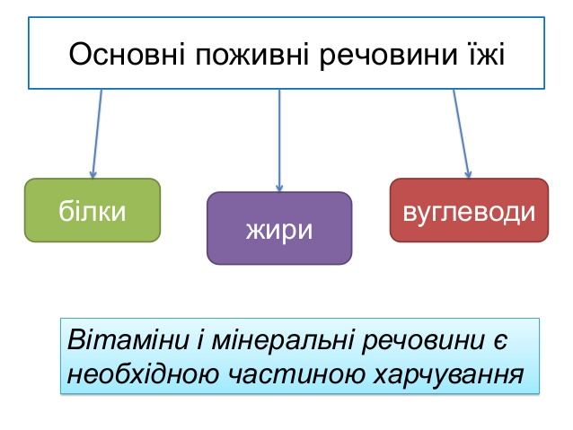

*Учитель.* Давайте розглянемо, який же шлях руху їжі травною системою.

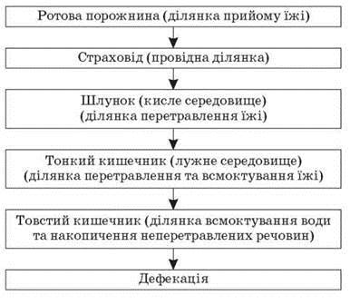 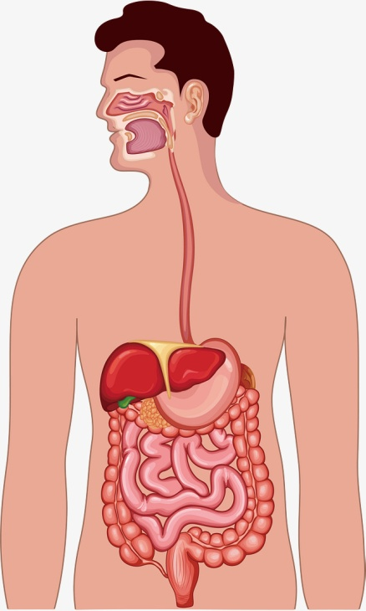

Оболонки стінок травного каналу:

* слизова;
* підслизова;
* м’язова;
* зовнішня.

*Учитель.* Опрацювавши матеріал підручника, складіть опорну схему «Функції травної системи».

***Складання опорної схеми на дошці***

Функції травної системи

**V. РУХАНКА**

Вправа «Тостери-грінка»

Учні об’єднуються у трійки. Двоє беруться за руки і стають «тостером». Один заходить у середину. Він – «грінка». За командою «тостер» «тостери» міняються місцями. За командою «грінка» «грінки2 міняються місцями. За командою «грінка готова» «грінки» підстрибують на місці.

**VІ. ЗАКРІПЛЕННЯ, СИСТЕМАТИЗАЦІЯ, УЗАГАЛЬНЕННЯ**

*Учитель.* За допомогою Інтернет-сервісу мультимедійних дидактичних вправ LearningApps. Виконайте вправу «Органи травлення» ([**https://learningapps.org/395556**](https://learningapps.org/395556))

*Учитель.* Уявіть, що у ваших руках символічний мікрофон, по черзі назвіть вивчені на уроці терміни і дайте їм визначення:

* травлення;
* травні залози;
* стравохід;
* тощо.

*Учитель.* Розв’яжіть кросворд «Органи травної системи»

|  |  |  |  |  |  |  |  |  |  |  |  |
| --- | --- | --- | --- | --- | --- | --- | --- | --- | --- | --- | --- |
|  |  |  | 1 |  | 2 |  |  |  |  |  |  |
|  |  |  |  |  |  |  |  |  |  |  |  |
|  |  |  |  |  |  |  | 3 |  |  |  |  |
|  |  |  | 4 |  |  |  |  |  |  |  |  |
| 5 |  |  |  |  |  |  |  |  |  |  |  |
|  |  |  |  |  |  |  |  |  |  |  |  |
|  |  |  |  |  |  |  |  |  |  |  |  |
|  |  | 6 |  |  |  |  |  |  |  |  |  |
|  |  |  |  |  |  |  |  |  |  |  |  |

**По горизонталі**

**2.** Ця оболонка шлунка забезпечує вироблення слизу, травних ферментів (*слизова*).

**4.** Сукупність механічних, хімічних і біологічних процесів, що забезпечують розщеплення складних поживних речовин, які потрапили з їжею, на відносно прості сполуки, які можуть бути асимільовані організмом (*травлення*).

**5.** Орган живих організмів, розміщений у ротовій порожнині (*язик*).

**6.** Залоза, що розташована в правій частині черевної порожнини, під діафрагмою (*печінка*).

**По вертикалі**

**1.** М’язовий, лійкоподібний канал завдовжки від 12 до 14 см, у якому відбувається перехрест травних і дихальних шляхів (*глотка*).

**2.** М’язова трубка травної системи, яка має довжину близько 25 см. (*стравохід*).

**3.** Розширена частина травного тракту, у який їжа надходить зі стравоходу (*шлунок*).

**VІІ. ПІДСУМОК УРОКУ**

*Учитель.* Урок добігає кінця. Спробуймо оцінити свою роботу.

Розведіть у сторони руки ті, хто добре попрацював на уроці.

Візьміться правою рукою за ліве вухо ті, хто майже вивчив матеріал.

Візьміться за боки ті, хто хоче швидше побігти на перерву.

**VІІІ. ДОМАШНЄ ЗАВДАННЯ**

1. Вивчити відповідний параграф підручника.
2. Скласти сенкан на тему «Шлунок» або «Травлення».
3. Підготувати повідомлення «Захворювання зубів» (*за бажанням*).